# E-SOFA i TakeCare - Information till användare

Helautomatisk uträkning av SOFA (E-SOFA; elektronisk SOFA) har programmerats in i TakeCare. Se bifogad manual (E-SOFA kundmaterial 2022).

SOFA mäter följande 6 organfunktioner: andningsfunktion, kardiovaskulär funktion, funktionen i centrala nervsystemet, leverfunktion, njurfunktion och koagulation. Varje organs funktion graderas mellan 0-4 och en totalsumma av alla 6 organs funktioner erhålls. SOFA har länge använts inom intensivvården, men har på senare år blivit aktuell inom akutsjukvården och på vårdavdelningar för att diagnostisera sepsis bland patienter med infektioner.

I TakeCare hittas applikationen E-SOFA under Mätvärden/Laboratorielista, där parametrarna från de 6 organsystemen listas i kolumner utifrån klockslag för när parametrarna registrerades. Nertill i listan finns automatiskt uträknad E-SOFA i kategorierna **E-SOFA aktuell**som baseras på de mest patologiska värdena från senaste 24-timmars-perioden (uppdateras i varje ny kolumn), respektive **E-SOFA habituell**som baseras på sista värdena i tidsfönstret 7-90 dagar före ankomst till sjukhus, där värden från slutenvård/besök på akutmottagning och 7 dagar dessförinnan räknas bort. Parametrar som saknas antas vara ej avvikande i E-SOFA.

Om E-SOFA aktuell minus E-SOFA habituell blir minst 2 hos en patient med infektion, så bedöms patienten ha sepsisoch koden R65.1 "Sepsis enligt Sepsis-3-kriterierna" bör sättas som bidiagnos efter diagnosen för den aktuella infektionen*.*

Bilden visar ett figurerat exempel på en inlagd patient som 21-11-10 kl 17:09 har E-SOFA aktuell 6 poäng och som har E-SOFA habituell 3 poäng baserat på högt kreatinin 21-10-05. Den gula rutan nertill vänster visar vad som genererat E-SOFA-värdena.

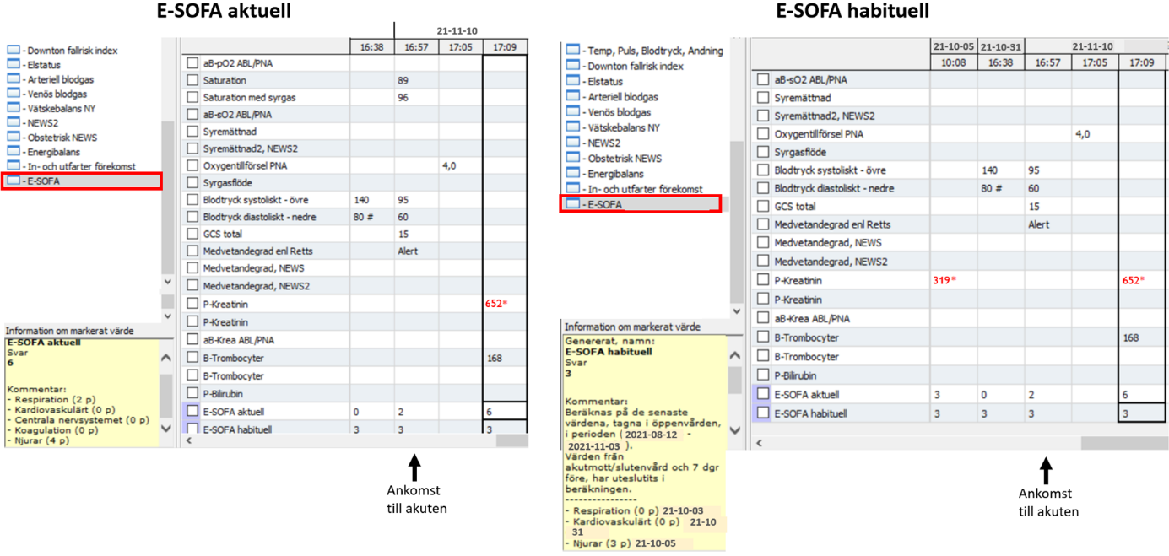

**OBS!** Journalfilter och spärrar i TakeCare påverkar vilka värden som visas och vilka poäng som beräknas och visas i filtret ***- E-SOFA***.

*Har du frågor om E-SOFA kontakta*

* *Kristoffer Strålin, överläkare, Karolinska Universitetssjukhuset,* [*kristoffer.stralin@regionstockholm.se*](mailto:kristoffer.stralin@regionstockholm.se)
* *Hampus Nordqvist, bitr. överläkare, Södersjukhuset*[*hampus.nordqvist@regionstockholm.se*](mailto:hampus.nordqvist@regionstockholm.se)
* *Ulrika Marking, specialistläkare Danderyds Sjukhus*

[*ulrika.wimmercranz-marking@regionstockholm.se*](mailto:ulrika.wimmercranz-marking@regionstockholm.se)

För att aktivera E-SOFA på din vårdenhet i TakeCare kontakta din lokala TakeCare förvaltning.

**Användarstöd finns i funktionsbeskrivningen för TakeCare**

**Tips:** När du är inloggad i TakeCare och trycker på F1-tangenten så öppnas funktionsbeskrivningen för den modul i TC du befinner dig i. Det finns även en sökfunktion i funktionsbeskrivningen, se bild nedan.

